**Для корректного подключения к онлайн-конференции выполните следующие действия:**

1. Перейти по ссылке на собрание <https://join.skype.com/DOMX2LUqOxTN>

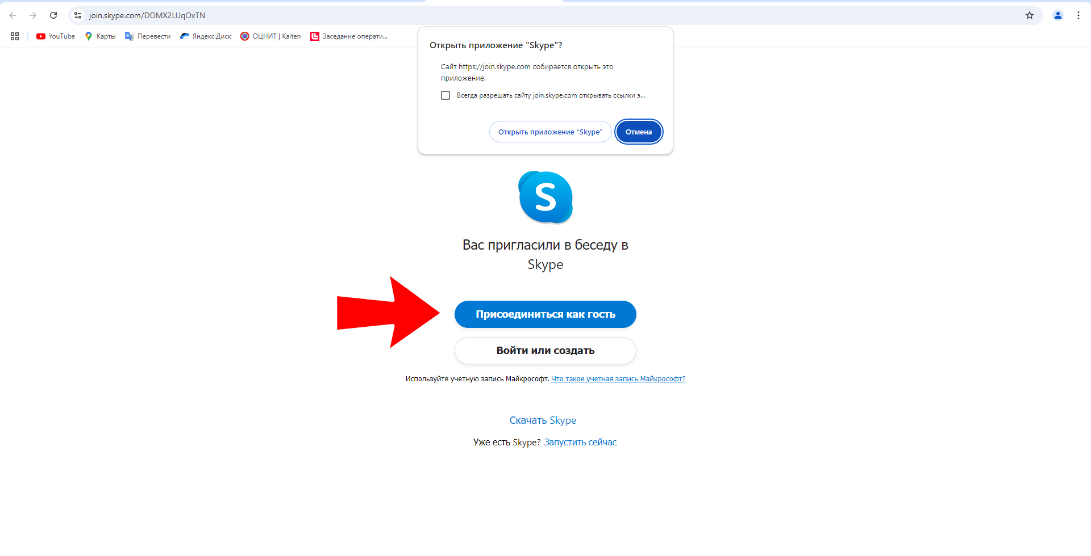

2. Нажмите кнопку «Подключиться как гость»

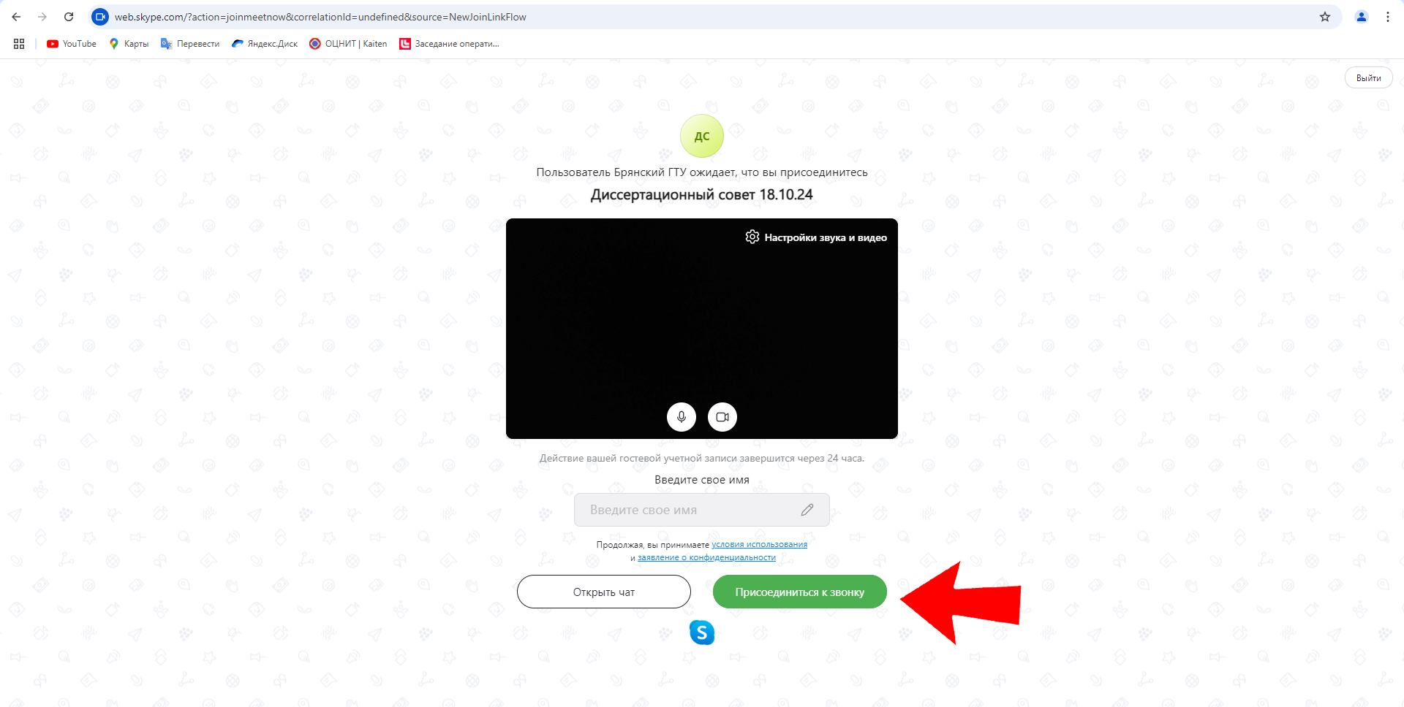

3. Введите свои Фамилию Имя Отчество ***полностью!*** включите камеру и микрофон нажав на соответствующие значки и нажмите кнопку «Присоединиться к звонку»

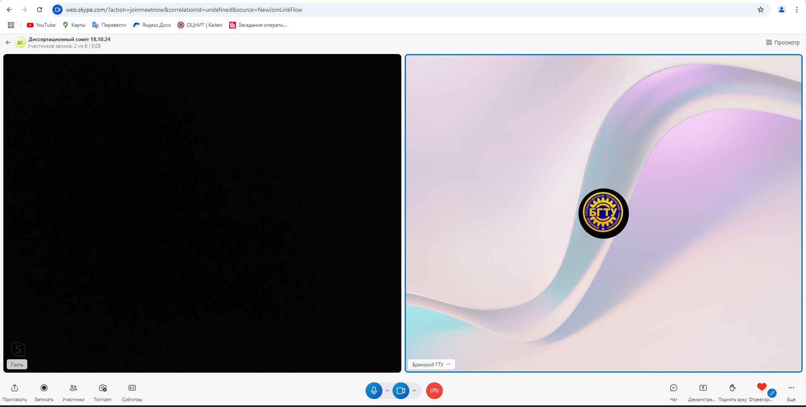

4. Готово. Вы присоединились к собранию